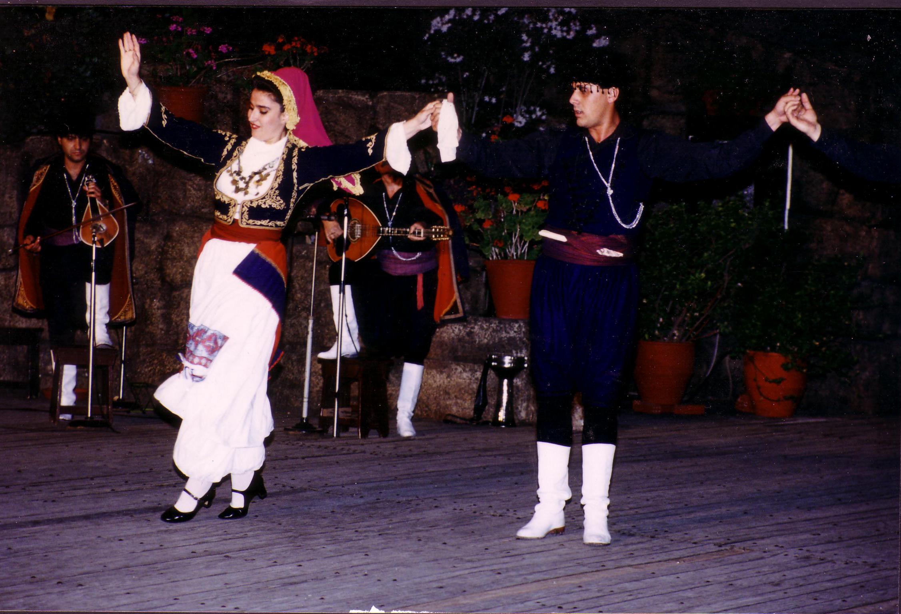

ΑΠΟ 1/8 ΩΣ 7/8/2011 ΣΑΣ ΠΕΡΙΜΕΝΟΥΜΕ ΣΤΟ ΣΕΜΙΝΑΡΙΟ ΕΛΛΗΝΙΚΩΝ ΧΟΡΩΝ ΠΟΥ ΔΙΟΡΓΑΝΩΝΕΤΑΙ ΣΤΗΝ ΚΡΗΤΗ, ΣΤΟ ΠΑΡΑΘΑΛΑΣΙΟ ΧΩΡΙΟ
ΑΛΜΥΡΙΔΑ ΧΑΝΙΩΝ! ****ΦΑΝΤΑΣΤΕΙΤΕ ΤΟ ΣΑΝ…… 5ΗΜΕΡΗ ΕΚΔΡΟΜΗ !! ****
Ο νομός Χανίων είναι από τους πιο όμορφους της Κρήτης, γνωστός για τη γραφική παλιά πόλη με τα στενά σοκάκια και τα κτίρια που σε παραπέμπουν στην εποχή της Ενετοκρατίας, το παραδοσιακό Ενετικό λιμάνι, αλλά και ιδιαίτερα ξακουστός για τις φανταστικές παραλίες, τα παραδοσιακά χωριά και την άγρια αλλά πλούσια φυσική ομορφιά. Η Αλμυρίδα είναι ένα ψαροχώρι με καταπληκτική παραλία με αμμουδιά, η οποία κάθε χρόνο χαρακτηρίζεται για την καθαρότητα της θάλασσας και της απονέμεται η μπλε σημαία. Είναι η μόνη παραλία του νομού που μπορείς να κάνεις μπανιο ακόμη κι αν έχει 9 μποφόρ. Βρίσκεται πολύ κοντά στα Χανιά, κοντά στο Ρέθυμνο, αλλά και σε όλα τα χωριουδάκια που κρατούν ψηλά το σκήπτρο της παράδοσης!
ΜΑΘΗΜΑΤΑ ΧΟΡΟΥ:
-Καθημερινά 09:30-13.00 και κάποια απογεύματα 18:00-20:00, σε αίθουσα με κλιματισμό.
-Χοροδιδάσκαλοι φέτος οι: Mαίρη Μαρκάκη, σε χορούς από την Κρήτη και τα Νησιά, Παναγιώτης Γούλας σε χορούς των Σαρακατσάνων Πίνδου και της χορούς της Θράκης, καθώς και άλλοι χοροδιδάσκαλοι τα ονόματα των οποίων θα ανακοινωθούν στα τέλη Απριλίου και οι οποίοι θα εμβαθύνουν στις περιοχές Θεσσαλία, Ρούμελη και τη Μακεδονία (πιθανά από τον Πέτρο Σέλκο).
Ολοι οι χοροδιδάσκαλοι θα σας ενημερώσουν για την ιστορία και τη λαογραφία της περιοχής που θα εμβαθύνουν, ενώ θα δωθεί ιδιαίτερη έμφαση στα γυναικεία και αντρικά κρητικά «σόλα».
ΔΡΑΣΤΗΡΙΟΤΗΤΕΣ:
-Μαθήματα Ριζίτων Τραγουδιών και Κρητικής Κουζίνας από ντόπιους σε ορεινά χωριά.
-Ανάβαση σε πλαγιά των Λευκών Ορέων για να μαζέψουμε αρωματικά, ευεργετικά φυτά και φρούτα
-Επίσκεψη στα μιτάτα (στάνες) βοσκών, όπου θα τους «βοηθήσουμε»!! να αρμέξουν τα ζώα τους και θα μείνουμε μαζί τους να φάμε και να γλεντήσουμε στο βουνό.
-Επίσκεψη στο Σπήλαιο Σφενδόνη, στις παλιές πόλεις Χανίων/Ρεθύμνου, στα ορεινά χωριά των Σφακίων, στην Κνωσσό, στο ακρωτήρι της Γραμβούσας (όλα μετά από μεταξύ μας συννεννόηση).
-Τουρνουά Bowling και παιγνίδια στην παραλία με έπαθλο…… έκπληξη!!!!
-ΓΛΕΝΤΙΑ ΜΕ ΝΤΟΠΙΟΥΣ ΚΑΙ ΕΚΔΗΛΩΣΕΙΣ ΚΑΘΕ ΒΡΑΔΥ + ελεύθερος χρόνος
ΔΙΑΜΟΝΗ:Θα μείνουμε στο 4* “ALMYRIDA BEACH HOTEL & STUDIOS” (www.almyridaresort.com), όπου θα χρησιμοποιούμε 3 πισίνες, μπιλιάρδα, roof garden, pool bar και το bowling room, τα δωμάτια έχουν A/C, SatTV, ψυγείο, σεσουάρ, μπάνιο, ράδιo, αλλά και Jacuzzi (εξτρά χρέωση).
ΚΟΣΤΟΣ: 690 Ευρώ/άτομο σε δίκλινο/τρικλινο και περιλαμβάνει α.Διαμονή 6 νύχτες με δύο γεύματα (πρωινό-βραδυνό),β.Μαθήματα χορού,γ. δύο CD, δ.Εντυπο υλικό-σημειώσεις***Θα εκδόσουμε DVD με διδασκαλία, αποσπάσματα από τις βραδυές και τις εκδρομές-δραστηριότητες,σε εξτρά χρέωση**

Συνοδοί που ΔΕΝ θα παρακολουθήσουν τα μαθήματα χορού, πληρώνουν 550 Ευρώ
ΧΡΗΣΙΜΕΣ ΠΛΗΡΟΦΟΡΙΕΣ: ΑΕΡΟΔΡΟΜΙΑ στα Χανιά και το Ηράκλειο, www.aegeanair.gr, www.olympicair.com,www.athensair.com, ΠΛΟΙΑ για/από Χανιά με την ΑΝΕΚ www.anek.gr. H Aλμυρίδα συνδέεται καθημερινά με λεωφορεία με τις μεγάλες πόλεις της Κρήτης και τα γύρω χωριά. ΤΑΞΙ στη διάθεσή σας 24 ώρες για τις μεταφορές σας στο ξενοδοχείο ή οπουδήποτε αλλού (χρέωση δική σας, αλλά ….ΠΡΟΣΟΧΗ……σε χαμηλότερες τιμές από τα ελεύθερα ταξί).
**ΚΛΕΙΣΤΕ ΑΜΕΣΑ ΤΑ ΕΙΣΙΤΗΡΙΑ ΣΑΣ (και μέσω Internet για φθηνότερες τιμές– Ρωτήστε με!!!!)
***ΕΓΓΡΑΦΕΣ ΩΣ 31^{Η} MΑΪΟΥ,το αργότερο!! ΠΕΡΙΟΡΙΣΜΕΝΟΣ ΑΡΙΘΜΟΣ ΔΩΜΑΤΙΩΝ!
ΕΓΓΡΑΦΕΣ-ΠΛΗΡΟΦΟΡΙΕΣ: ΜΑΙΡΗ ΜΑΡΚΑΚΗ, τηλ. 6944-330486,email: marymarkaki@windowslive.com

